L’Italiano al Cinema
Casa delle Traduzioni
1 - 31 luglio 2014
Dal 1 al 31 luglio 2014 dalle 16 alle 18.30 la Casa delle Traduzioni ospiterà la rassegna L’Italiano al Cinema, un percorso nella lingua e nella società italiana attraverso il cinema, in collaborazione con Cristina Maddoli, docente di lingua italiana come L2 per diversi anni presso l’Università per Stranieri di Perugia. Autrice di L’Italiano al cinema, 2004, Guerra edizioni, ha pubblicato numerosi articoli in quotidiani, riviste, antologie e dizionari.
Martedì 1° luglio alle 16 la rassegna sarà introdotta dalla stessa Cristina Maddoli, che fornirà al pubblico (di persona e tramite estratti del libro) chiavi di lettura e strumenti per fruire della visione di questi film d’autore a diversi livelli, innovativi e utili sia per i madrelingua che per chi studia l’italiano.

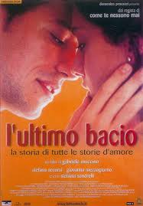
Martedì 1° luglio
L’ultimo Bacio
Gabriele Muccino 2001
115’

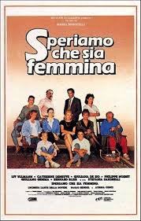
Giovedì 3 luglio
Speriamo che sia femmina
Mario Monicelli 1986
114’

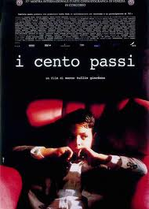
Martedì 8 luglio
I Cento Passi
Marco Tullio Giordana 2000
106’

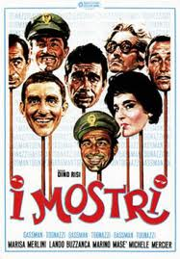
Giovedì 10 luglio
I Mostri
Dino Risi 1963
116’

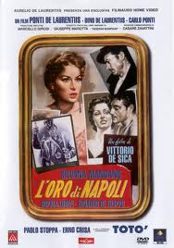
Martedì 15 luglio
L’Oro di Napoli
Vittorio De Sica 1954
132’

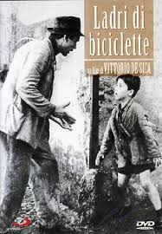
Giovedì 17 luglio
Ladri di Biciclette
Vittorio De Sica 1948
90’

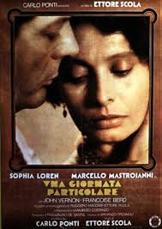
Martedì 22 luglio
Una Giornata particolare
Ettore Scola 1977
105’

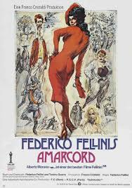
Giovedì 24 luglio
Amarcord
Federico Fellini 1973
118’

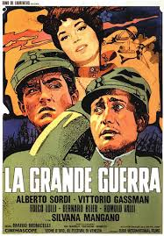
Martedì 29 luglio
La Grande Guerra
Mario Monicelli 1959
130’

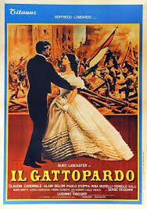
Giovedì 31 luglio
Il gattopardo
Luchino Visconti 1963
178’

